ANAGLYPHES
- Porteurs du projet : Clara Delmon
- Date : 13/11/2016
- Licence : libre
- Contexte : Routine (prototype)

Description
Un anaglyphe est une image conçue pour être vue en relief. Son principe de fabrication est basé sur la stéréoscopie, l’ensemble des techniques permettant la perception du relief à partir de deux images planes grâce au décalage entre nos deux yeux. La vision stéréoscopique est due à la réception des images par notre cerveau: notre œil droit reçoit une image différente de notre œil gauche, et c’est la combinaison de ces deux images qui nous procure l’effet de relief.
Un anaglyphe est donc une image stéréoscopique composée de deux vues superposées légèrement décalées. Les deux vues sont de couleurs complémentaires, généralement en rouge et cyan. La vision en relief est restituée par le port de lunettes 3D composées elles-mêmes de deux filtres rouge et cyan. Ainsi l’œil observant à travers le filtre cyan ne verra que les images rouges et l’œil observant à travers le filtre rouge ne verra que les images cyan.
Le relief s’obtient par le décalage (appelé parallaxe ou disparité) des images homologues, selon cet écart, la vision que l’on va obtenir sera plus ou moins rapprochée ou éloignée de l’image physique.
Plus le cyan est à gauche du rouge plus l’image va s’éloigner, et plus il est à droite plus il va apparaître comme au premier plan.

Application
Exemple d’application simple avec une forme noire sur Photoshop: Créer la forme, dupliquer le calque
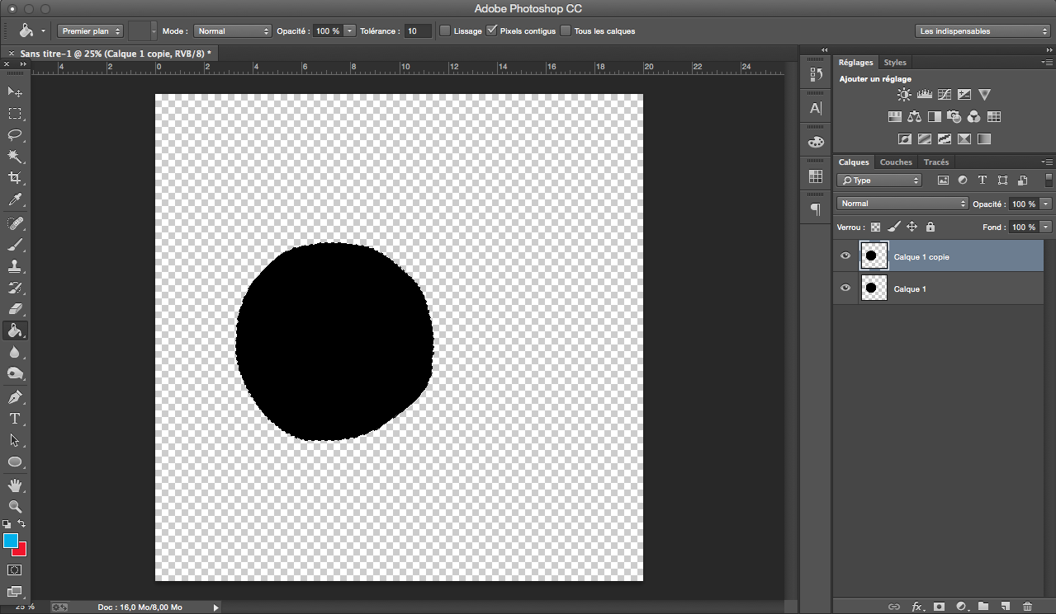
Sélectionner l’élément noir > Baguette Magique (W)> donner à un calque la couleur rouge (magenta et jaune à 100%) et à l’autre la couleur cyan (cyan 100%)
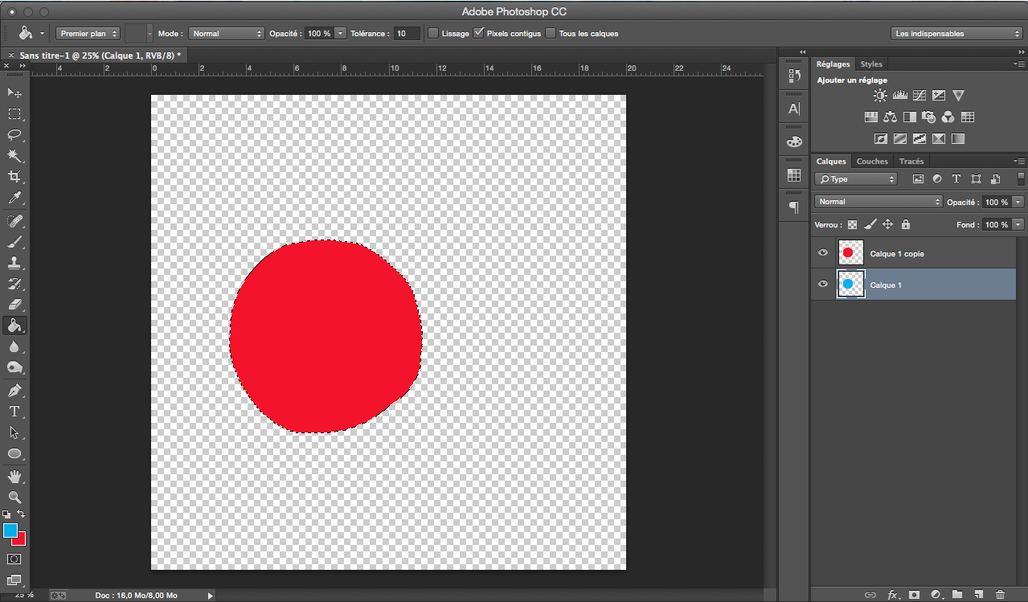
Passer les calques en produit pour observer ce que la superposition des couleurs va donner, à partir de là vous pouvez travailler avec les lunettes 3D pour gérer vos décalages:
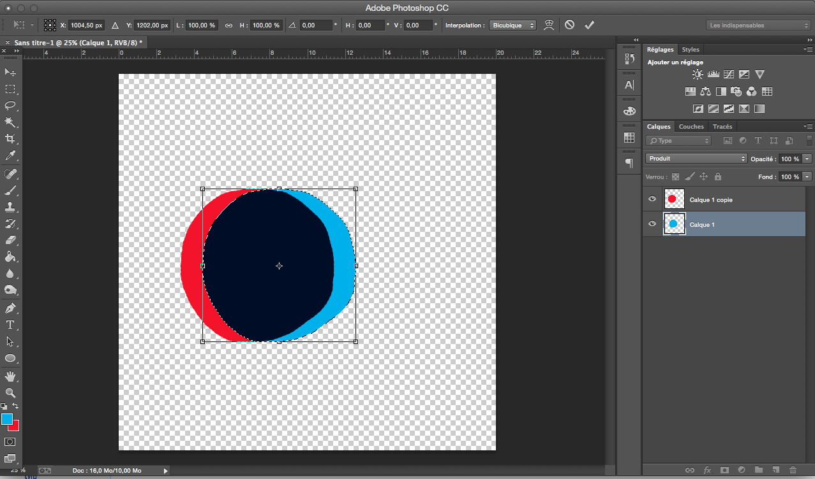
Avec cmd+T, déplacer le calque cyan par exemple vers la gauche ou la droite de l’objet rouge suivant l’effet choisi (gauche=en arrière/droite= en avant)
Le déplacement vertical ne participe pas de l’effet de relief mais il peut accentuer certains visuels. Le décalage se fait ensuite à l’œil selon votre perception à l’aide des lunettes 3D.
Dans une image composée de plusieurs éléments on peut ainsi avoir des éléments au 1er plan (cyan a droite), des éléments en arrière plan (cyan à gauche) et des éléments sur l’image physique (sans décalage).

Impression -EN SERIGRAPHIE-
En sérigraphie vous allez donc devoir produire deux typons pour le calque rouge et le calque cyan. Après avoir préparé vos écrans en prenant soin de bien distinguer lequel portera quelle couleur (les images étant homologues il est ensuite difficile de les distinguer après insolation…), vous devez préparer vos encres.
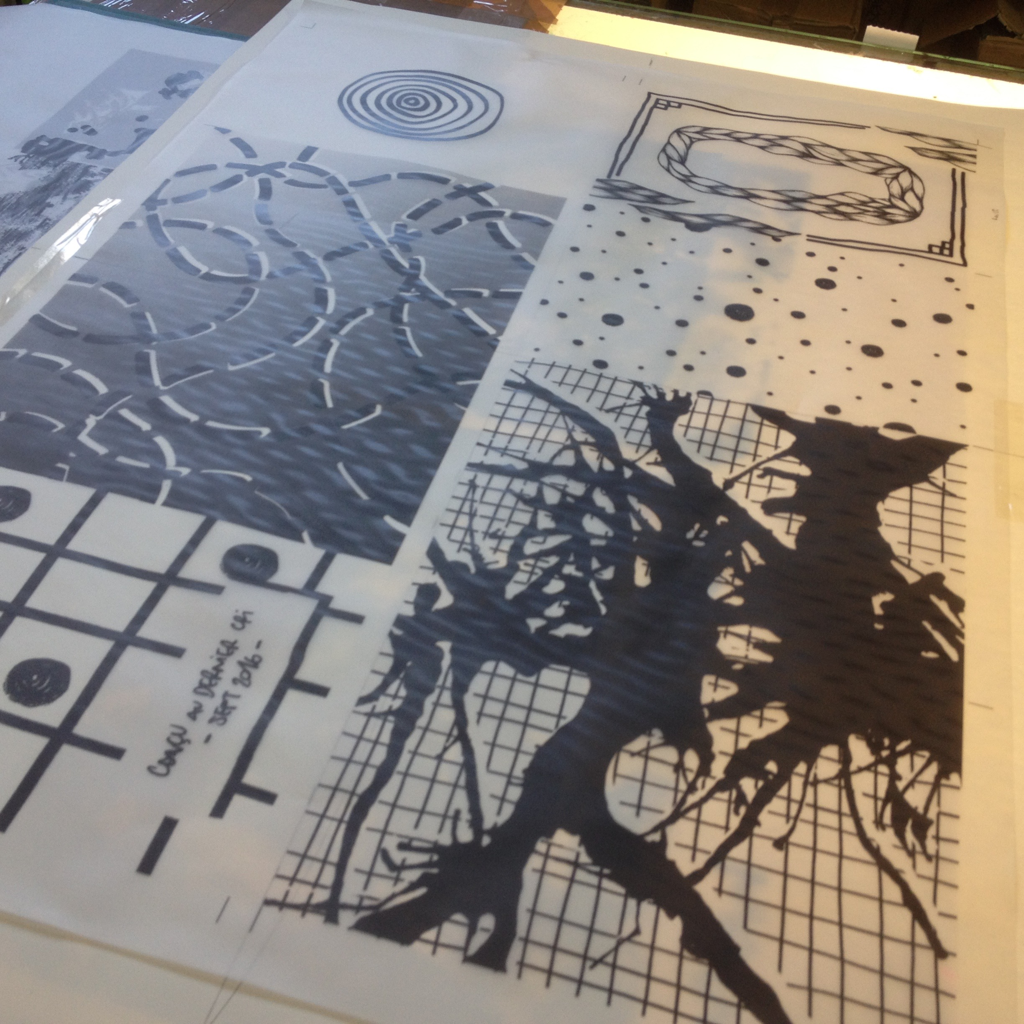
L’astuce est de préparer ses couleurs avec les lunettes aussi: en fermant un œil, regarder à travers le filtre cyan, l’encre cyan doit disparaitre et la rouge apparaître noire, et inversement à travers le filtre rouge.
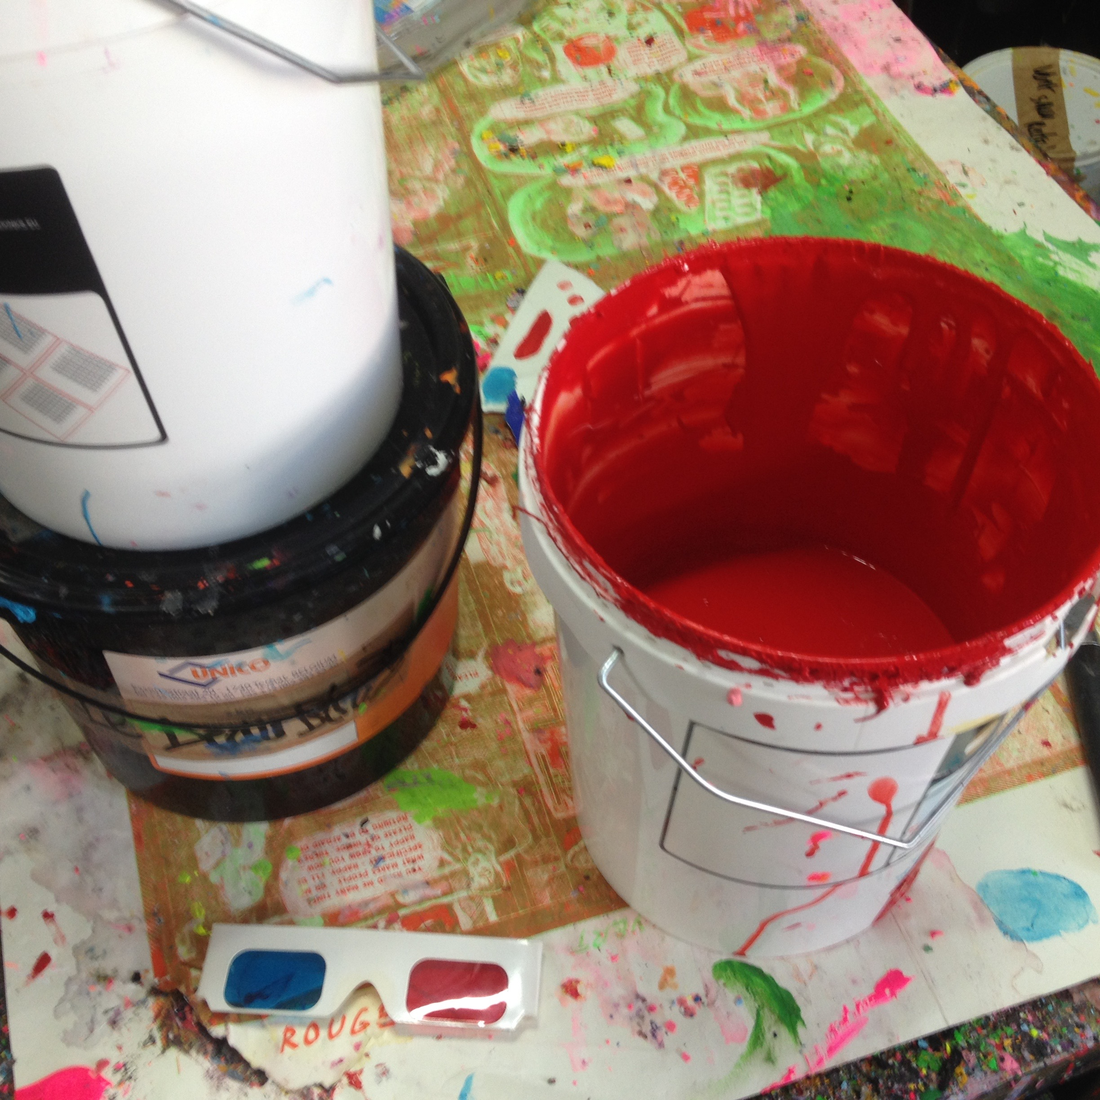
Le bleu 3D doit être très clair (sans blanc) avec beaucoup de transparence. Pour le rouge il doit être vif, on peut ajouter du orange fluo pour donner plus de transparence et de vibrance.
Ensuite, à l’impression, on commence par le bleu puis le rouge. Bien vérifier ses calages car ce sont eux qui vont produire le relief!


